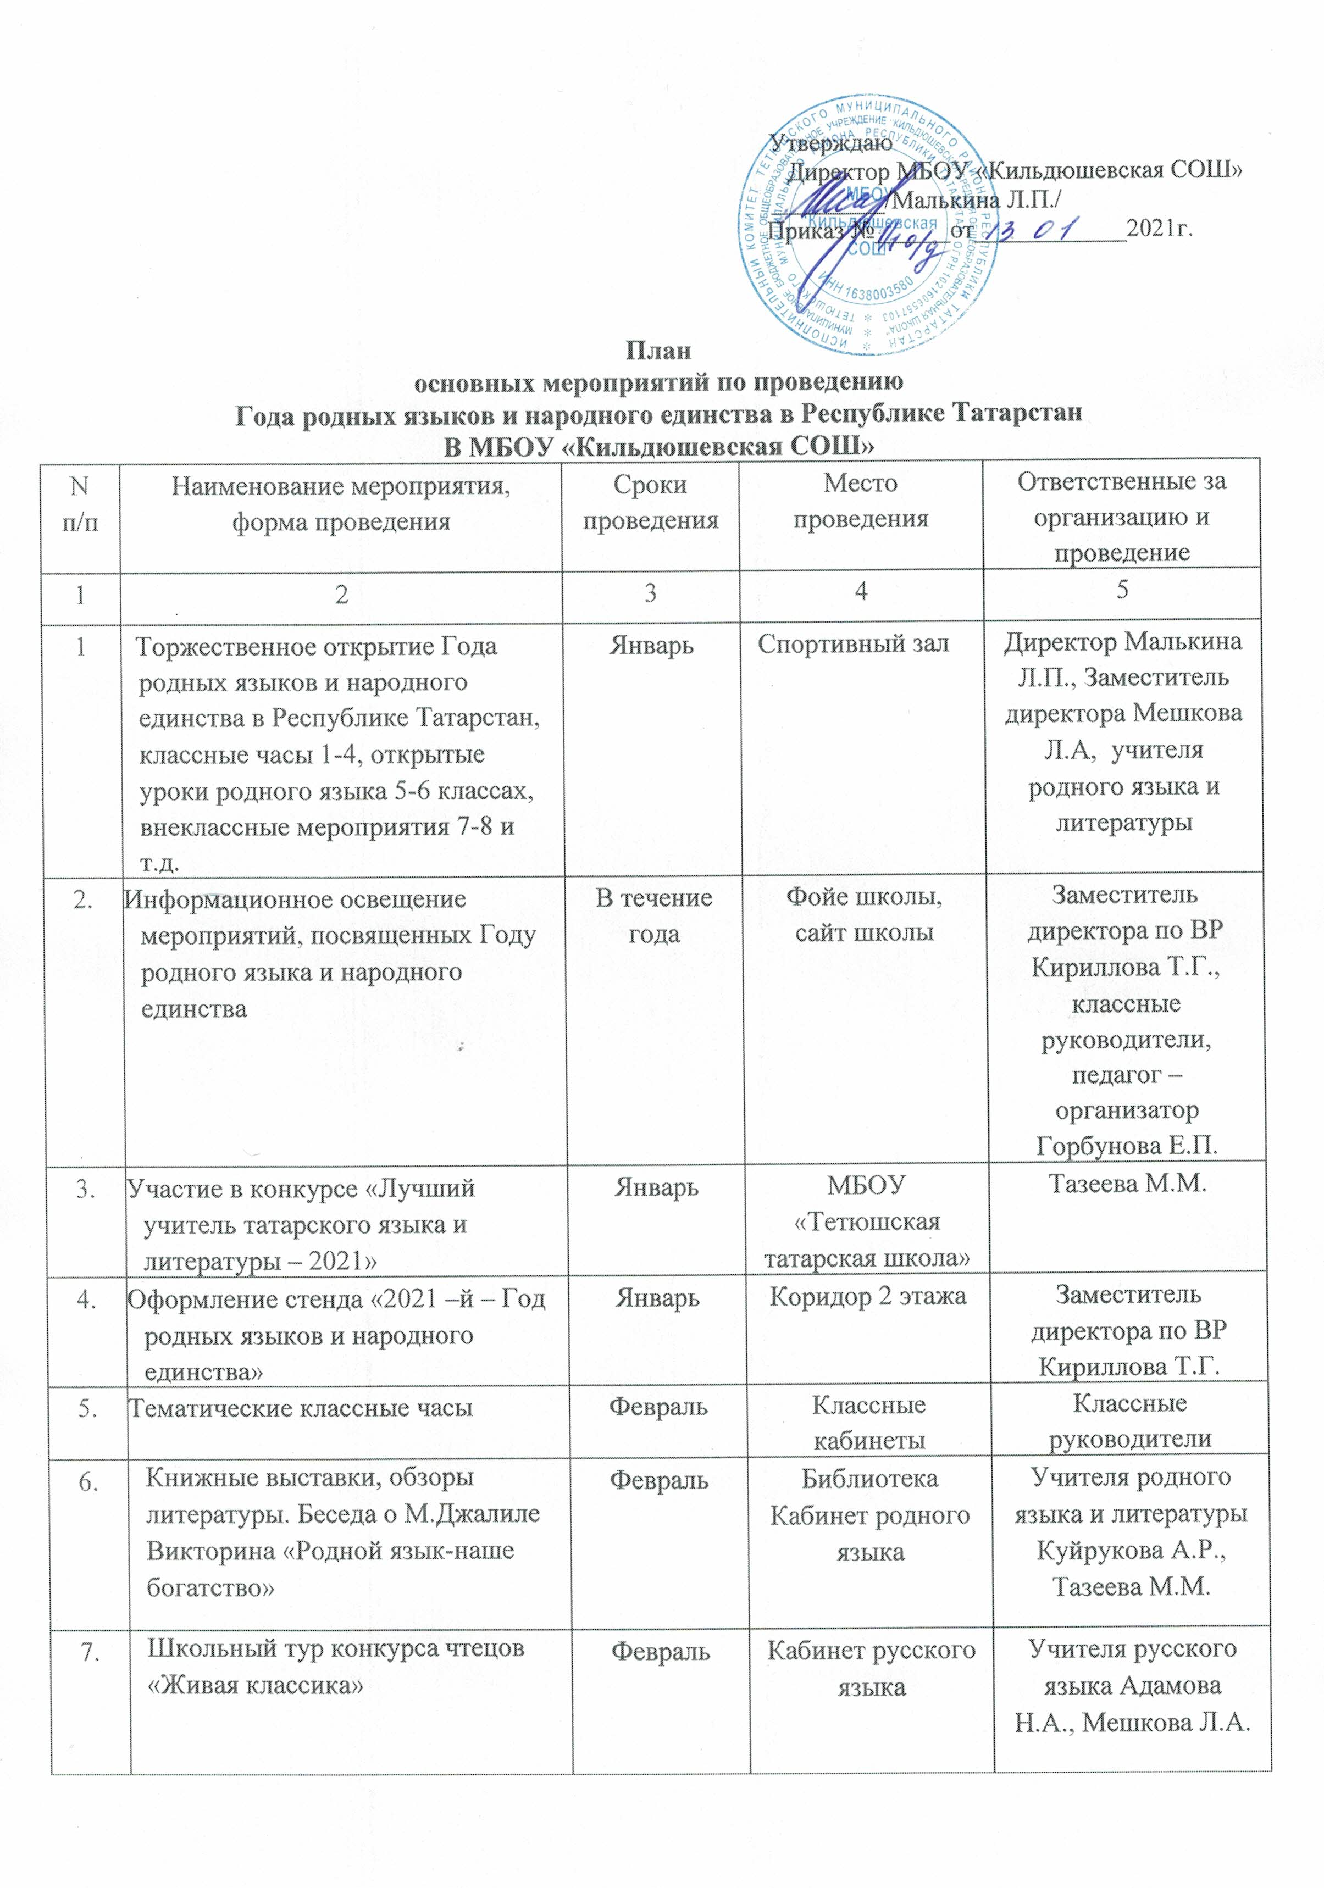

8. | Устный журнал «Международный день родного языка» | Февраль | Кабинет русского языка | Учителя русского языка Адамова Н.А., Мешкова Л.А.
9. | Участие на муниципальном этапе фестиваля детского народного творчества «Без бергә» | Февраль - Март | ЦДОд | Заместитель директора по ВР Кириллова Т.Г., классные руководители, педагог – организатор Горбунова Е.П.
10. | Неделя русского языка и литературы | Март | Кабинет русского языка | Учителя русского языка и литературы Адамова Н.А., Мешкова Л.А.
11. | Школьный этап Всероссийского конкурса мастер-классов учителей родного языка и литературы "Туган тел" ("Родной язык") | Март | Кабинет русского языка, кабинет родного языка | Учителя родного языка и литературы Куйрукова А.Р., Тазеева М.М.  Учителя русского языка и литературы Адамова Н.А.  Мешкова Л.А.
12. | Проведение акции «Будь грамотным» | Март | Кабинет русского языка | Учителя русского языка и литературы Адамова Н.А., Мешкова Л.А.
13. | Праздник «Мордовская весна» | Март | Кабинет начальных классов | Учителя начальных классов  Долгова Л.Н..  Егоркина Е.И., Гуслева Н.П.
14. | Книжные выставки, обзоры литературы «И туган тел…», «День родного языка | Апрель | Школьная библиотека | Библиотекарь школы Горбунова Е.П.
15. | Участие на муниципальном конкурсе видео роликов «Тукай язы» посвященный 135 летию со дня рожденя Г.Тукая | Апрель | Кабинет родного языка | Учителя родного языка и литературы Куйрукова А.Р., Тазеева М.М.
16. | Неделя родного языка и литературы | Апрель | Кабинет родного языка | Учителя родного языка и литературы Куйрукова А.Р., Тазеева М.М.
17. | Конкурс творческих работ «Мой народ - моя родина» посвященным 175-летию И. Я. Яковлева | Апрель | Кабинет русского языка | Учителя русского языка и литературы Адамова Н.А., Мешкова Л.А.  Учителя начальных классов
18. | Участие в акции «Мин татарча сәйләшәм” | Апрель | Классные кабинеты | Учителя родного языка и литературы Куйрукова А.Р., Тазеева М.М.
19. | Праздник поэзии, посвящённый Дню родного языка и дню рождения Г. Тукая | Апрель | Кабинет родного языка | Учителя родного языка и литературы Куйрукова А.Р., Тазеева М.М.
20 | Презентация мордовского костюма | Апрель | Кабинет истории и обществознания | Заместитель директора по ВР Кириллова Т.Г.
21. | Литературный марафон «Туган телем» | Май | Кабинет родного языка | Учителя родного языка и литературы Куйрукова А.Р., Тазеева М.М.
22. | Выпуск буклетов «Пословицы и поговорки татарского, русского, мордовского народов» | Май | Кабинет родного языка | Учителя русского языка и литературы Адамова Н.А., Мешкова Л.А.  Учителя родного языка и литературы Куйрукова А.Р., Тазеева М.М.
23. | Мордовский праздник «Егорей» | май | Спортивный зал | Учителя начальных классов
24. | 18 мая – Международный день музеев. Экскурсия в школьный музей, районный музей | Май | Школьный музей | Учитель истории и обществознания Кириллова Л.И.
25. | 1 июня – Международный день защиты детей. Участие в флешмобе | Июнь | Спортивный зал | Заместитель директора по ВР Кириллова Т.Г., классные руководители, педагог – организатор Горбунова Е.П.
26. | Конкурс чтецов «День русского языка» | 07.06.2021г. | Кабинет русского языка | Учителя русского языка и литературы Адамова Н.А., Мешкова Л.А.
27. | Заучивание стихов о «Сабантуй» | Июнь | Кабинет родного языка | Учителя родного языка и литературы Куйрукова А.Р., Тазеева М.М.
28. | 12 июня – День России. Конкурс рисунков «Моя многонациональная Родина» | Июнь | Фойе школы | Учитель искусства Кириллова Т.Г., учителя начальных классов
29. | Показ спектаклей, музейных уроков | Июль | Кабинет родного языка, школьный музей | Учителя родного языка и литературы Куйрукова А.Р., Тазеева М.М.
30. | Беседа «Как славно ты звенишь, родной язык» (о роли родного языка в современном мире) | Август | Кабинет родного языка | Учителя родного языка и литературы Куйрукова А.Р., Тазеева М.М.
31. | 1 сентября – День Знаний. Выступление на разных языках | 1 сентября | Спортивный зал | Заместитель директора по ВР Кириллова Т.Г., классные руководители, педагог – организатор Горбунова Е.П.
32. | Устный журнал, посвящённый Международному дню распространения грамотности | Сентябрь | Кабинет русского языка | Учителя русского языка и литературы Адамова Н.А., Мешкова Л.А.
33. | 1 октября – Международный день пожилых людей. Концерт для пожилых людей ( выступление на разных языках) | 1 октября | СДК | Заместитель директора по ВР Кириллова Т.Г., классные руководители, педагог – организатор Горбунова Е.П.
34. | 5 октября – Всемирный день Учителя. Концерт для учителей школы (выступление на разных языках) | 5 октября | Коридор 2 этажа | Заместитель директора по ВР Кириллова Т.Г., классные руководители, педагог – организатор Горбунова Е.П.
35. | Беседа «В чём ценность родного языка?» | Октябрь | Кабинет родного языка | Учителя родного языка и литературы Куйрукова А.Р., Тазеева М.М.
36. | Участие в акции «Татарча диктант» | Октябрь | Кабинет родного языка | Учителя родного языка и литературы Куйрукова А.Р., Тазеева М.М.
37. | Конкурс стихов на мордовском языке среди учащихся начальных классов | Октябрь | Кабинет начальных классов | Учитель начальных классов Долгова Л.Н.
38. | Библиотечный урок « В единстве народа – сила государства» | Ноябрь | Библиотека школы | Школьный библиотекарь Горбунова Е.П.
39. | Книжная выставка, обзор литературы «Мой родной язык-народной мудрости родник» | Ноябрь | Библиотека школы | Школьный библиотекарь Горбунова Е.П.
40. | 4 ноября – День народного единства. Классные часы | Ноябрь | Классные кабинеты | Классные руководители
41. | Час общения «Язык матери и отца» | Ноябрь | Классные кабинеты | Классные руководители
42. | 28 ноября – День матери. Концерт для родителей (выступления на разных языках) | Ноябрь | Коридор 2 этажа | Заместитель директора по ВР Кириллова Т.Г., классные руководители, педагог – организатор Горбунова Е.П.
43. | Квест-игра, посвящённая Дню словаря |  |  | Учителя русского языка и литературы Адамова Н.А., Мешкова Л.А.
44. | Участие на школьном, муниципальном этапах всероссийской олимпиады школьников по родному и русскому языках | Декабрь | Классные кабинеты | Учителя родного и русского языков  Адамова Н.А., Мешкова Л.А., Куйрукова А.Р., Тазеева М.М.
45. | 9 декабря – День героев Отечества. Тематическая линейка «Мои земляки – Герои» | 9 декабря | Коридор 2 этажа | Учитель истории и обществознания Кириллова Л.И.
46. | Библиотечные уроки, посвященные книгам – юбилярам  130 лет со дня рождения русского писателя Михаила Афанасьевича Булгакова (1891-1940)  115 лет со дня рождения татарского Мусы Мустафовича Джалиля,  155 лет- «Кому на Руси жить хорошо», Некрасов Н.А  185 лет –«Капитанская дочка», А.С.Пушкин (1836)  240 лет- «Недоросль», Фонвизин Д.И. (1781)  190 лет- «Вечера на хуторе близ Диканьки», Н.В. Гоголь | В течение года | Школьная библиотека | Библиотекарь школы Горбунова Е.П.
47. | Литературно – музыкальная композиция, посвящённая закрытию Года родных языков и народного единства. Церемония награждения активных участников | Декабрь | Спортивный зал | Директор Малькина Л.П., Заместитель директора Мешкова Л.А учителя родного языка и литературы

